Отчет по программированию

студента группы КТ-31-24

Киселева М.А.

Вариант 14

Лабораторная работа 8. Массивы

1. Уловные задачи

Имеются данные о месячных заработках сотрудника в течение года. Определить его среднегодовую зарплату и квартал, в котором он получил наибольшую зарплату.

1. Блок-схема

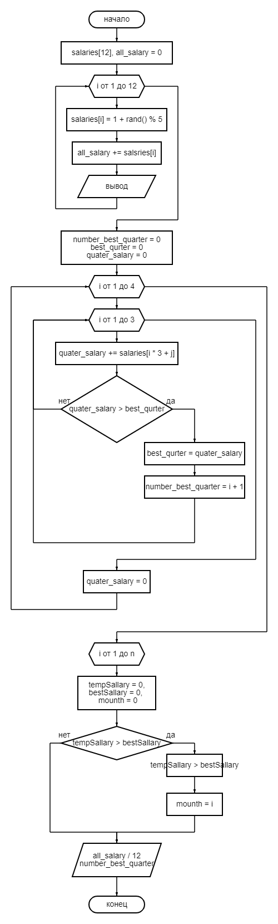

1. Программа

#include <iostream>

using namespace std;

int main()

{

setlocale(LC_ALL, "Russian");

srand(time(0));

const int n = 12;

int salaries[n];

double all_salary = 0;

for (int i = 0; i < end(salaries) - begin(salaries); i++) {

salaries[i] = 1 + rand() % 5;

all_salary += salaries[i];

cout << salaries[i] << endl;

}

cout << "--------------------" << endl;

int number_best_quarter = 0;

double best_qurter = 0;

double quater_salary = 0;

for (int i = 0; i < 4; i++) {

for (int j = 0; j < 3; j++) {

quater_salary += salaries[i * 3 + j];

if (quater_salary > best_qurter) {

best_qurter = quater_salary;

number_best_quarter = i + 1;

}

}

quater_salary = 0;

}

int tempSallary = 0, bestSallary = 0;

int mounth = 0;

for (int i = 0; i < n; i++) {

tempSallary = salaries[i];

if (tempSallary > bestSallary) {

bestSallary = tempSallary;

mounth = i;

}

}

cout << "Средняя зарплата: " << all_salary / 12 << endl;

cout << "Лучший квартал: " << number_best_quarter << endl;

cout << "Лучшая зарплата: " << bestSallary << " Квартал:" << mounth/3 + 1 << endl;

}

